Coordenação e seletividade dos dispositivos de proteção em uma empresa metalúrgica

Vitor A. Ferreira
Resumo – Este artigo apresenta os conceitos básicos de proteção e seletividade em um sistema elétrico industrial. São abordados os aspectos técnicos com a devida fundamentação teórica e formulação matemática. Também é apresentado um estudo de caso, onde a instalação industrial analisada foi expandida com a adição de novas cargas. Assim foi necessário avaliar os ajustes na proteção destas novas cargas de forma a garantir a coordenação e seletividade com o resto do sistema existente.

I.INTRODUÇÃO
Os sistemas elétricos no setor industrial, assim como em âmbito geral estão sujeitos a perturbações e anomalias, oriundas de diversificados fatores internos ou externos. Para assegurar que um sistema elétrico atenda as especificações da carga de forma confiável, segura e mantendo uma boa viabilidade econômica, é necessário a implementação de um eficiente sistema de proteção. Esse sistema é composto por dispositivos de proteção como disjuntores e relés, que têm como função detectar a falha e isolar a área sob efeito, garantindo a integridade do fornecimento de energia para áreas não afetadas do conjunto (FILHO, 2012).
Para garantir a confiabilidade do sistema de proteção, é necessário que os componentes estejam bem dimensionados e configurados para atuar de acordo com as características da planta.
A determinação das correntes de curto circuito é fundamental para o estudo da proteção, coordenação e seletividade dos sistemas elétricos. As correntes de curto circuito podem adquirir valores de grande intensidade, provocadas geralmente pela perda de isolamento de algum elemento energizado. Os danos materiais ocasionados devido ao curto circuito estão relacionados com a intervenção correta dos elementos de proteção. Danos que compõem desde equipamentos da instalação, a barramentos, chaves e condutores, ocasionando rompimentos e deformações na estrutura. (OKAMOTO, 2013)
Nesse contexto apresentado, o principal objetivo do estudo de coordenação e seletividade é definir os ajustes dos dispositivos de proteção de forma a manter a segurança dos operadores, a preservação dos equipamentos da instalação, mantendo a área afetada pela anomalia do sistema a menor possível, maximizando o tempo de continuidade do serviço.

II. REVISÃO CONCEITUAL

Definição de Proteção
O intuito de um sistema de proteção segundo Rossoni (2011), é preservar o sistema elétrico contra perdas de materiais, falhas e perigos pessoais. Tendo como função a proteção retirar de operação algum componente integrante ao sistema de potência que comece a operar de maneira anormal.
Pode-se dizer que, usualmente uma proteção não evitará a falha que poderá acontecer no equipamento, ela irá operar isolando a área que apresentar o defeito depois da detecção de uma situação de erro.
Existem certos parâmetros que identificam a qualidade e a eficiência de sistema de proteção, como: rapidez para extinção da falha e sensibilidade. Contendo um planejamento correto é possível agir de maneira significativa em pontos cruciais, como: confiabilidade, segurança, tempo e gastos financeiros com manutenção corretiva e preventiva e a melhora no fornecimento de energia para o caso da transmissão e distribuição (ARAUJO).

Coordenação e Seletividade
Os conceitos de coordenação e seletividade serão descritos de acordo com Rodrigues (2013). Onde coordenação vem atrelado aos ajustes parametrizados feito ao sistema de proteção. Dessa forma vem garantir que no caso de uma falta em um determinado ponto do sistema elétrico, a atuação do relé para erradica-la ocorre de forma coordenada. De modo que os relés mais próximos ao defeito atuem antes dos relés subjacentes. Se ocorrer de um dos relés falhar, os próximos na sequência de atuação devem operar, seguindo assim uma certa ordem de prevalência de operação.
Seletividade está associado a ideia de coordenação, em que é dito seletivo um sistema quando, perante a ocorrência de falta num determinado ponto, somente a menor parte do sistema de potência ao redor é isolada pela proteção. Vindo a garantir que o funcionamento do restante do sistema continue de forma aceitável.

Relés de proteção
A característica dos relés de sobre corrente é representada pelas suas curvas tempo versus corrente. Estas curvas variam em função do tipo do relé (disco de indução, estático, digital). Atualmente a maioria dos reles fabricados permite escolher a característica tempo corrente apenas alterando-se os parâmetros no próprio relé. As características mais utilizadas são (MARDEGAN, 2010):

- Normal Inverso (NI)
- Muito Inverso (MI ou VI = Very Inverse)
- Extremamente Inverso (EI)
- Tempo Longo Inverso (TLI ou LT I= Long Time Inverse) Tempo Definido (TD ou DT = Definite Time).

Curto Circuito
Um curto circuito é definido como uma conexão condutora de baixa impedância ou resistência, consequência de uma perda de isolamento, interligando dois ou mais pontos de um circuito com potenciais elétricos diferentes. (ROSSONI, 2011)
A determinação das correntes de curto circuito é de essencial importância para a elaboração de um projeto de ajustes das proteções e coordenação dos seus diversos elementos. (FILHO, 2012)
Esse tipo de defeito pode ocorrer e ser caracterizado principalmente pelas seguintes formas: curto circuito trifásico, bifásico e fase-terra. (FILHO, 2012)
Curto circuito trifásico as três tensões são iguais a zero, havendo um carregamento simétrico nos condutores, ficando conhecido como falta simétrica. Em outros casos de curto, como bifásico e fase-terra(monofásico), não ocorre o carregamento simétrico dos condutores e as tensões ficam diferentes de zero. Para esses casos é exigido a decomposição do sistema de com auxílio das componentes simétricas. (ROSSONI, 2011)

Proteção no Transformador
Quando há a ocorrência de uma falha como por exemplo um curto circuito, a corrente elétrica oriunda deste curto pode passar por um transformador, o que se faz necessário o estudo do comportamento do equipamento quando submetido a correntes além da magnitude nominal do mesmo. (SPECHT, 2018)
Em um estudo de proteção são levados em consideração vários aspectos dos transformadores de potência, dentre eles temos:
- Corrente de magnetização
- Ponto ANSI
- Impedância percentual
- Impedância Z₀

Todos transformadores resistem um valor máximo de corrente elétrica, de acordo com sua portabilidade térmica, por um intervalo de tempo, conhecido como o ponto ANSI. O ponto ANSI é expresso por um valor variável de acordo com o valor da impedância de curto circuito, e múltiplo da corrente nominal do transformador. A corrente do ponto ANSI pode ser expressa pela equação:

$I_{ANSI}=\frac{100}{Z\%}*I_{N}$ (1)

𝑍% expressa a impedância na sua forma percentual e 𝐼_{N} é a corrente nominal do transformador referenciado ao primário. (SPECHT, 2018).
De acordo com a IEEE C57.109-1993 o tempo ANSI pode ser dado pela equação.

$Tempo ANSI=\frac{1250}{{(\frac{100}{Z_{\%}})}^{2}}$ (2)

A corrente de magnetização do transformador (INRUSH), corrente inicial durante a magnetização do equipamento, é outro fator que deve ser levado em consideração para efetuar a parametrização e ajustes das curvas dos reles de proteção. A magnetização não deve sensibilizar a proteção primaria. Considerasse que a magnitude da corrente na magnetização é de aproximadamente, 8 vezes a nominal durante 100ms para transformadores acima de 2000kVA. E 12 vezes a nominal, durante 100ms para transformadores abaixo de 2000kVA. (OKAMOTO, 2013)
Para unidades com mais de um transformador, deve-se considerar a corrente de magnetização do conjunto, como sendo a soma da corrente de magnetização do maior transformador mais as correntes nominais dos demais. De uma forma geral podemos calcular a corrente de magnetização de um ou mais transformadores da seguinte forma:

$I_{mag}={(k x In)}_{maior }+ \sum{{In}_{\left(demais\right)}}(A)$ (3)

Ajuste das curvas de proteção dos relés
Os ajustes mais relevantes relacionados aos relés de proteção, são os da curva de proteção temporizada de fase e de neutro. Quanto a curva temporiza, são necessários os parâmetros de característica da curva, a corrente de partida, corrente instantânea e dial time, tanto para fase quanto para neutro.
As características das curvas são as mostradas no tópico “Relés de Proteção”. A curva deve ficar abaixo do ponto ANSI do transformador, garantido que o curto seja eliminado antes que danifique o equipamento.
A corrente de partida deve ser menor que a menor das correntes de curto circuito, garantido que todo curto atuara a proteção. Para o cálculo da corrente de partida utilizasse a formula:

$I_{P}=K*\frac{W}{\sqrt{3}*FP*V}$ (4)

Onde W é a demanda contratada de potência do circuito, FP é o fator de potência, V é a tensão, e K é a porcentagem de 20% de tolerância da proteção.
A corrente instantânea deve de ser 40% maior que a corrente de magnetização, para que a corrente de partida do transformador não atue a proteção. Assim a corrente instantânea é calculada como:

$I_{IF}=1,4*I_{MAG}$ (5)

O dial time deve ser de no mínimo 0,2 segundos entre curvas. Pode ser alterado conforme a necessidade para atingir os requisitos anteriores como a magnetização do transformador.

III. DESCRIÇÃO DA PLANTA

O sistema deste estudo é uma planta industrial do ramo metalúrgico conectada sistema de distribuição de energia elétrica com nível de 69kV de tensão. Por esse motivo a subestação deste consumidor industrial exige um maior grau de sofisticação nos sistemas de proteção e controle.
A subestação principal (SE_HFS_01) da classe dos 69 kV está limitada pelo dimensionamento dos cabos e transformador por exemplo. Calculada para 670A em 13,8kV – 16MVA. A alimentação da fábrica é dividida incialmente em quatro alimentadores derivados da SE_HFS_01 na classe de tensão de 15kV, conectados as saídas do transformador em um barramento. Dispostos posteriormente em uma rede aérea compacta com cabos de 3#185mm² em alumínio coberto, interligando a SE_HFS_01, à SE_HFS_02 e SE_HFS_03.
Cada alimentador é protegido por relés de proteção URP 5000-5 do fabricante PEXTRON (ANSI 50/ 50N/ 51/ 51N/ 51GS) acompanhado da chave tipo ESV 1512 do fabricante COOPER POWER SYSTEMS. A identificação dos alimentadores é feita pelas siglas HFS_01, HFS_02, HFS_03, HFS_04, cada um com capacidade de fornecer 525A, limitados pela proteção individual em 510A.
O alimentador HFS_04, tem como finalidade a alimentação do forno indutivo F, com capacidade de 10T de fusão e uma potência de 6000kW. Saindo do alimentador a rede é distribuída em tensão 13,8kV até a SE_HFS_02, dividida em duas derivações internamente no barramento da subestação. Sendo as duas derivações protegidas por disjuntores, classe 15 kV, com proteção secundaria através do rele da SIEMENS, modelo 7SR10 Argus, responsável pela alimentação das subestações SE_FORNO_F.
A SE_FORNO_F é composta por duas chaves de seccionamento e dois transformadores. Tais transformadores fazem a rebaixamento da tensão de 13,8 kV para 575V. O nível mais baixo de tensão passa por um inversor de frequência e depois disso chega a até o forno indutivo “F”.
O arranjo unifilar do circuito estudado partindo do barramento da subestação principal onde é feita a conexão dos alimentadores é apresentado na Figura 1.

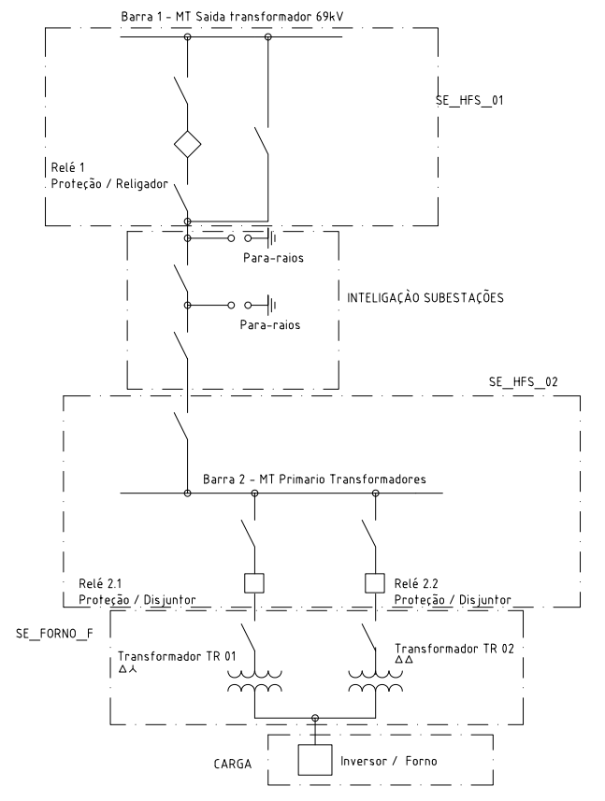
Figura 1- Diagrama unifilar das subestações.

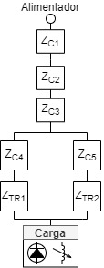
Figura 2 - Diagrama de blocos das impedâncias.
A Figura 2 resume a representação das impedâncias de valores significativos que compõem o sistema elétrico estudado. Os valores dessas impedâncias ajudam a determinar o valor da corrente de curto circuito em um ponto do sistema.

IV PREMISSAS
Este trabalho está voltado para os ajustes das curvas de disparo e coordenação entre os reles de proteção a partir do alimentador HFS_04. Os relés citados são referidos como primário e secundários, o primário está posicionado à montante dos secundários. O relé primário atua sobre a rede que conecta os transformadores TR01 e TR02, e como proteção de retaguarda sobre os relés secundários, protegendo toda rede a jusante desde o barramento da saída do transformador principal da SE_HFS_01. Os reles secundários atuam mais especificamente sobre a carga (inversor e forno) e transformadores da carga, protegendo a rede que interliga as subestações.
Para um estudo de proteção, incialmente devem se ter as seguintes informações, segundo Fontana (2020):

- Correntes de curto no ponto de entrega;
- Impedância da rede;
- Curvas da proteção a montante;
- Correntes de curto circuito na barra de média tensão levando em consideração a impedância do cabo de entrada;
- Corrente de curto na barra de baixa tensão, ou seja, no secundário dos transformadores;
- Ponto ANSI dos transformadores;
- Corrente de magnetização;
- Calcular o ajuste das curvas de proteção do rele/religador, tanto de fase como de neutro;
- Tempo de atuação dos reles;

Para o presente estudo será feita uma análise de coordenação a partir do rele primário, sem levar em consideração as curvas da proteção a montante. As informações a montante do rele primário (Barra 1 – MT Saída transformador 69kV) assim com impedâncias e comprimento dos cabos são oriundas de estudos anteriores das proteções e parametrização dos reles secundários dos outros alimentadores da planta.

V ESTUDO DE CASO

No estudo de caso será apresentado o detalhamento dos cálculos e considerações para a realização do estudo de proteção em questão. A parte inicial do roteiro é definir os dados da conexão do alimentador HFS04 com o barramento de saída do transformador principal da subestação SE_HFS_01.
Os valores de corrente de curto circuito no ponto anterior ao relé 1 e os valores de impedância de sequência positiva e zero, são informações utilizadas para o cálculo das correntes de curto dos relés secundários, apresentadas na Tabela 1 e Tabela 2.

Tabela 1- Dados da conexão do alimentador com a Barra 1.
Dados da Barra 1
Tensão nominal MT |  | 13.8 kV
Impedância da rede |  | Z₀ = 12.035 +j*22.03 pu  Z₁ = 0.669 + j*1.22 pu
Resistência de falta |  | 40.0 Ω
Tabela 2- Correntes de curto circuito na Barra 1.
Correntes de Curto Circuito [A]
Trifásica assimétrica | 3000
Trifásica simétrica | 3000
Monofásica assimétrica | 450
Monofásica simétrica | 450
Monofásico mínimo | 150

O diagrama simplificado da Figura 1, detalha os componentes envolvidos no circuito. As correntes de falta serão calculadas na Barra 2 em MT (Media tensão) e próximo a carga na baixa tensão (BT).
Seguindo o diagrama pode se perceber que na Barra 2 será considerado as impedâncias da rede anterior a Barra 1, juntamente com a impedância dos cabos. Já próximo a carga será acrescentado a impedância dos transformadores.
A seguir será apresentado os tópicos dos cálculos de estudo desse circuito, onde os mesmos mostrarão os resultados detalhados.

Valores de base
Definido a potência e a tenção de base como 100MVA e 13,8kV respectivamente, foram definidos a partir desses termos a corrente e impedância base e as impedâncias dos cabos em pu.

Tabela 3 - Valores de base retirados com a impedância base e impedâncias dos cabos.
Valores de base
I_{base} | 4184 A
Z_{base} | 1,91 Ω
Impedância dos cabos [pu]
Z₁ cabo1 | 0,041 + j*0,052
Z₁ cabo2 | 0,0063 + j*0,0079
Z₁ cabo 3 | 0,0 + j*0,0
Z₁ cabo 4 | 0,0073 + j*0,0084
Z₁ cabo 5 | 0,0073 + j*0,0084

Correntes de curto na barra 2
É interessante calcular o valor de curto circuito na barra 2, sendo uma barra de média tensão que representa o primário dos transformadores.

Tabela 4 - Correntes de Curto Circuito na Barra 2.
Correntes de Curto Circuito [A]
Trifásica assimétrica | 2937,84
Trifásica simétrica | 2852,27
Monofásica assimétrica | 461,99
Monofásica simétrica | 447,67
Monofásico mínimo | 156,61

Correntes de curto próximo a carga transformador 1
Será levado em consideração os cabos que vão da Barra 2 até o transformador, juntamente com a impedância do transformador 1. Nesse caso especificamente se obtém a falta no secundário do transformador.
Inicialmente é obtido as impedâncias Z₁ e Z₀ do transformador, assim como a impedância total do circuito no ponto da falta. Valores na Tabela 5.

Tabela 5 – Impedâncias consideradas no para falta próximo a carga, secundário transformador 1.
Valores das Impedâncias [pu]
Z₁ Trafo | 0,206 + j*2,05
Z₀ Trafo | 0,175 + j*1,74
Z₁ Total Falta | 0,93 + j*3,34
Z₀ Total Falta | 0,175 + j*1,74

Com os valores das impedâncias e os valores de base do circuito pode se obter as correntes de curto circuito próximo a carga, no secundário do transformador 1, mostrado na Tabela 6.

Tabela 6 – Correntes de curto circuito para falta próximo a carga, secundário transformador 1.
Valores das Impedâncias [A]
Trifásica assimétrica | 1400,97
Trifásica simétrica | 1206,79
Monofásica assimétrica | 1003,23
Monofásica simétrica | 836,59
Monofásico mínimo | 110,78

Correntes de curto próximo a carga transformador 2
Nesse caso é levado em consideração os cabos que vão da Barra 2 até o transformador, juntamente com a impedância do transformador 2. Nesse caso especificamente se obtém a falta no secundário do transformador.
Inicialmente é obtido as impedâncias Z₁ e Z₀ do transformador, assim como a impedância total do circuito no ponto da falta conforme os valores na Tabela 7. Os valores de impedância, curto circuito assim como outros referentes aos transformadores são bem próximos, pelo fato de ambos terem a mesma potência e tenções de base, alternando-se na impedância percentual e ligação interna.

Tabela 7 – Impedâncias consideradas no para falta próximo a carga, secundário transformador 2.
Valores das Impedâncias [pu]
Z₁ Trafo | 0,200 + j1,99*
Z₀ Trafo | ∞
Z₁ Total Falta | 0,92 + j3,29*
Z₀ Total Falta | ∞

Com os valores das impedâncias e os valores de base do circuito pode se obter as correntes de curto circuito próximo a carga, no secundário do transformador 2, mostrado na Tabela 8.

Tabela 8 – Correntes de curto circuito para falta próximo a carga, secundário transformador 2.
Valores das Impedâncias [A]
Trifásica assimétrica | 1420,46
Trifásica simétrica | 1224,75
Monofásica assimétrica | 0
Monofásica simétrica | 0
Monofásico mínimo | 0

Devido a ligação interna do transformador 2 ser em Delta-Delta, sua impedância em Z₀ tende ao infinito. Sendo a impedância Z₀ do ponto na falta igual a impedância do transformador, faz com que se zere os valores para as correntes monofásicas à terra (FONTANA, 2020).

Corrente de magnetização dos transformadores
Inicialmente deve-se calcular as correntes nominais dos transformadores através de suas respectivas potências e tenções. As correntes nominais fazem parte do cálculo das correntes de magnetização dos transformadores.

Tabela 9 – Correntes nominais dos transformadores do circuito.
Correntes Nominais [A]
I_{N} Trafo 1 | 147,68
I_{N} Trafo 1 | 147,68

Os dois transformadores têm potência de 3530 kVA, cujo valor da constante K para o cálculo da corrente de magnetização é de 8.

Tabela 10 – Correntes de magnetização dos transformadores para cada relé do circuito.
Correntes de Magnetização [A]
I_{MAG} Relé 1 | 1329,12
I_{MAG} Relé 2.1 | 1181,44
I_{MAG} Relé 2.2 | 1181,44

Ponto ANSI dos transformadores
Os resultados das correntes da curva de dano, ponto ANSI dos transformadores e seus respectivos tempos são apresentados na Tabela 11 e Tabela 12.

Tabela 11 – Correntes ponto ANSI transformadores.
Correntes Ponto ANSI [A]
I_{ANSI} Trafo 1 | 2028,57
I_{ANSI} Trafo 2 | 2077,07

Tabela 12 – Intervalo de tempo ponto ANSI transformadores.
Temporização Ponto ANSI [s]
I_{ANSI} Trafo 1 | 6,62
I_{ANSI} Trafo 2 | 6,31

Ajuste das curvas de proteção

Os valores calculados das correntes de partida e corrente instantânea para fase e neutro em cada relé, é mostrado na tabela abaixo. Onde I_{PF} é a corrente de partida de fase, I_{IF} a corrente instantânea de fase, I_{PN} a corrente de partida de neutro e I_{IN} a corrente instantânea de neutro.
Tabela 13 – Correntes de partida e instantânea de fase e neutro, para os ajustes do relé 1.
Correntes de Ajuste dos Relés [A]
 | Relé 1 | Relé 2.1 | Relé 2.2
I_{PF} | 326,32 | 163,16 | 163,16
I_{IF} | 1860,77 | 1654,02 | 1654,02
I_{PN} | 32,63 | 16,32 | 16,32
I_{IN} | 372,15 | 330,8 | 330,8

Coordenograma
A Figura 3 e Figura 4, mostram os coordenogramas plotados levando em consideração os cálculos feitos nesse estudo de caso. A característica da curva escolhida foi a normal inversa com dial time de 0,2s.

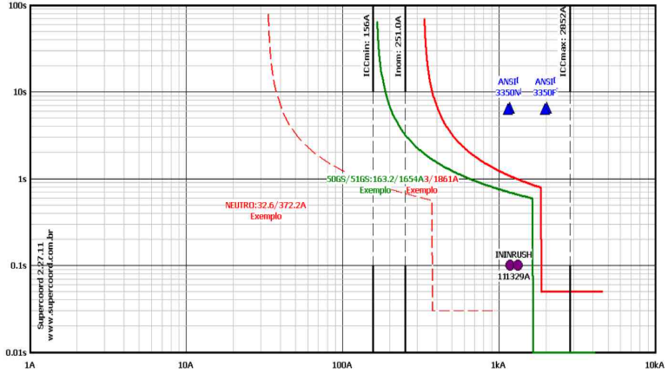
Figura 3 - Coordenograma relé 1 religador e relé 2.1 proteção transformador 1

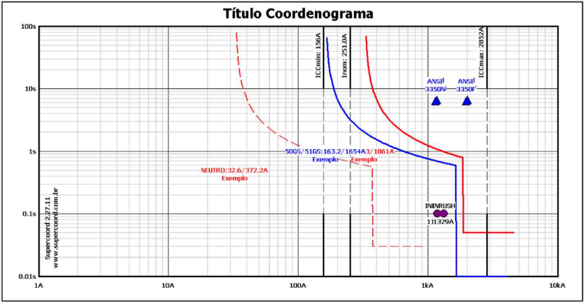
Figura 4 - Coordenograma relé 1 religador e relé 2.2 para proteção transformador 2
Os coordenogramas mostram as curvas de proteção dos reles do circuito estudado. Cada gráfico é constituído pelas curvas de fase e neutro em vermelho do relé religador, pelos pontos roxos de magnetização dos transformadores, pelas marcações triangulares azuis dos pontos ANSI dos transformadores e pelos tracejados das correstes de curto circuito. A Figura 3 se destaca pela curva em verde da proteção do relé 2.1 do transformador 1, e a Figura 4 se destaca pela curva em azul da proteção do relé 2.2 do transformador 2.
Como podemos perceber, a partida de fase do relé 1 está acima da corrente nominal do circuito, indicando que a proteção não deverá atuar para a utilização da demanda máxima de potência. Ambas curvas estão abaixo dos pontos ANSI dos transformadores, mostrando que a proteção de ambos reles atua antes de um possível dano no equipamento. As curvas também se mostram acima das correntes de magnetização do transformador, demostrando que a os relés não se sensibilizam com a corrente de partida do sistema.
A coordenação e seletividade das proteções é mostrada no coordenograma, na diferenciação do tempo e prioridade de atuação entre os relés.

VI. Conclusão

Conclui-se com esse trabalho que para um elaborar estudo de seletividade e coordenação para ampliação de uma instalação industrial, devem ser consideradas as características das novas cargas de a instalação existente. Fazendo um levantamento detalhado dos reles que estão posicionados a montante da proteção analisada, assim como as características da rede e seus níveis de curto circuito. O mesmo levantamento de ser feito para a rede e equipamentos instalados no circuito em análise a jusante.
O princípio do estudo foi levar em consideração os níveis das correntes de risco para o circuito. Se a proteção não interromper essas correntes de falta em tempo adequado pode resultar em danos nos componentes da instalação assim como nas cargas. Sabendo os níveis correntes e os tempos de atuação, foi analisado a melhor maneira de interromper essas correntes, isolando a falta de forma a desligar a menor porção possível da instalação.
A coordenação e seletividade ajudam a ordenar e selecionar, o ponto da falha. Dessa forma se consegue uma maior eficiência sobre a extinção de um surto no sistema e continuidade do funcionamento dos demais circuitos da planta.

VII. referências bibliográficas
- ARAUJO, L. R. Apostila do curso de Proteção de Sistemas Elétricos. Universidade Federal de Juiz de Fora – UFJF.
- CARMINHA, A. C. Introdução á proteção dos sistemas elétricos, São Paulo, 1977.
- DIEGO FONTANA, C. F. E. B. SUPERCOORD v2. SUPERCOORD v2. Criciuma, p. 47. 2020.
- FILHO, J. M. Instalações elétricas industriais. 8. ed. Rio de Janeiro: LTC - Livros Técnicos e Cientificos Editora Ltda, 2012.
- LEME, R. M. CARACTERÍSTICAS DOS FORNOS A INDUÇÃO COM. IMPACTOS CAUSADOS PELOS FORNOS A INDUÇÃO – CONVERSORES IGBTs - NA REDE DE TRANSMISSÃO DE ENERGIA ELÉTRICA , Itatiba, 2011. 59.
- MARDEGAN, C. Proteção e seletividade. Dispositivos de proteção - Parte 1, Março 2010. 11.
- OKAMOTO, E. K. Estudo de Coordenação e Seletividade do Sistema Elétrico da Empresa do Grupo Antolin Trimtec, São José dos Campos - SP, Novembro 2013. 43.
- RODRIGUES, J. M. Estudo Tutorial da Proteção de Sistemas Elétricos , Juiz de Fora, 2013. 173.
- ROSSONI, A. PROJETO DE DIPLOMAÇÃO ANÁLISE DE SISTEMA DE PROTEÇÃO INDUSTRIAL. ESTUDO DE CURTO CIRCUITO, CORDENAÇÃO E SELETIVIDADE, 2011. 86.
- SPECHT, L. H. Estudo de Seletividade do Dispositivos de Proteção do Site de Transmissão da RBS TV - Porto Alegre. PROJETO DE SELETIVIDADE DOS DISPOSITIVOS DE PROTEÇÃO DO SITE DE , Porto Alegre, 2018. 117.

